REQUERIMENTO Nº ________ / 2020

O vereador que este subscreve, requer após ouvida esta casa, que seja enviada correspondência ao Exmo. Sr. Prefeito Municipal Duílio de Castro, junto aos órgãos competente, SOLICITANDO SUBSTITUIÇÃO DE POSTE DE MADEIRA DE REDE ELETRICA NA HORTA COMUNITÁRI, ENTRE A RUA PROF. ABEYLARD E RUA ARQUIMEDES BAIRRO JK.

JUSTIFICAÇÃO:
Proprietário da horta solicitou ao vereador que empenhe junto a Cemig para este serviço visando segurança na região.
Sem mais.
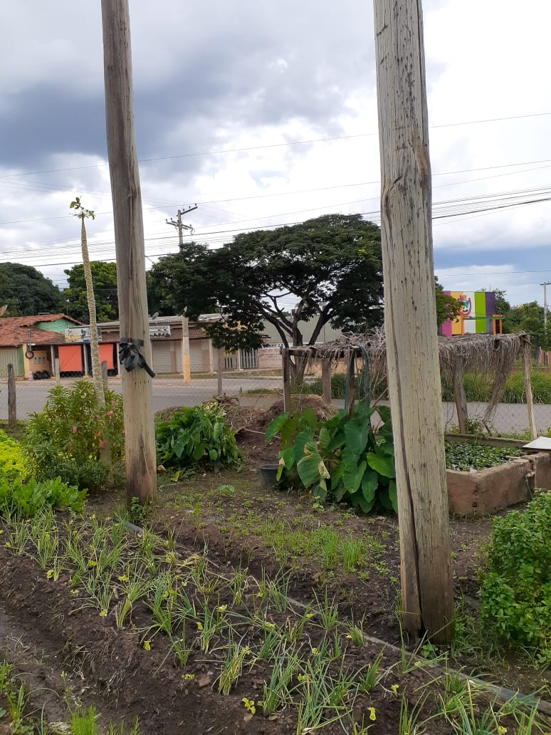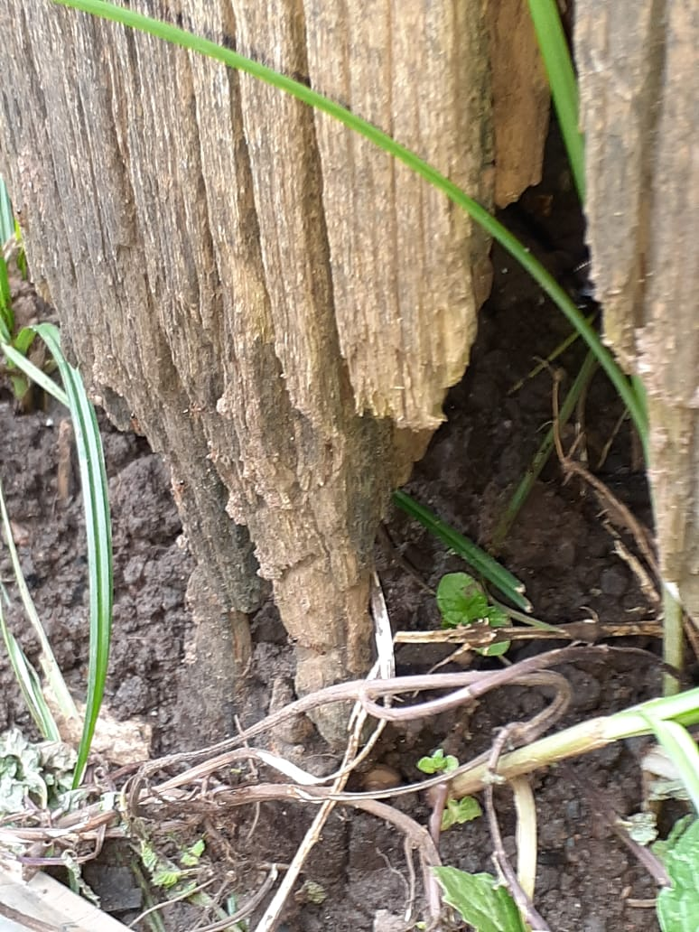

Sete Lagoas, 09 de janeiro de 2020



